Cho biết thông tin về sinh viên không tham gia thực tập

**SELECT** s.Masv, s.Hotensv, s.Makhoa, s.Namsinh, s.Quequan

**FROM** TBLSinhVien s

**LEFT** **JOIN** TBLHuongDan h **ON** s.Masv = h.Masv

**WHERE** h.Masv **IS** **NULL**;

Tại sao bạn lại dùng "LEFT JOIN" thay vì JOIN ?

**SELECT** * **FROM** TBLSinhVien;

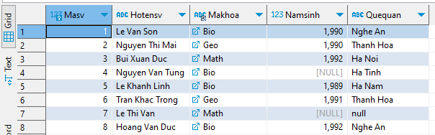

**SELECT** * **FROM** TBLHuongDan;

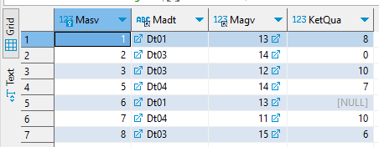

Ans:

Tôi sử dụng **LEFT JOIN** thay vì **JOIN** (thường được gọi là **INNER JOIN**) vì hai loại JOIN này hoạt động theo cách khác nhau:

1. **LEFT JOIN (hoặc LEFT OUTER JOIN):**
   * **LEFT JOIN** sẽ lấy tất cả các bản ghi từ bảng bên trái và chỉ lấy những bản ghi từ bảng bên phải mà có điều kiện kết nối phù hợp.
   * Nếu không có bản ghi phù hợp từ bảng bên phải, kết quả sẽ trả về giá trị **NULL** cho những cột của bảng bên phải.

**SELECT** *

**FROM** TBLSinhVien s

**LEFT** **JOIN** TBLHuongDan h **ON** s.Masv = h.Masv;

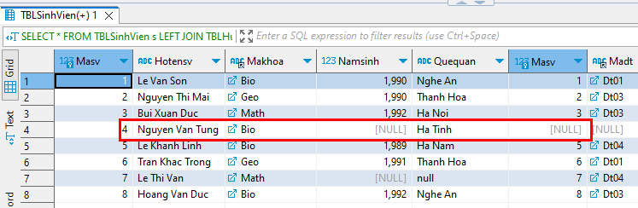

1. **INNER JOIN:**
   * **INNER JOIN** chỉ trả về những bản ghi mà có điều kiện kết nối phù hợp giữa cả hai bảng.
   * Các bản ghi từ bảng bên trái không có sự tương ứng trong bảng bên phải sẽ bị bỏ qua và không xuất hiện trong kết quả.

**SELECT** *

**FROM** TBLSinhVien s

**JOIN** TBLHuongDan h **ON** s.Masv = h.Masv;

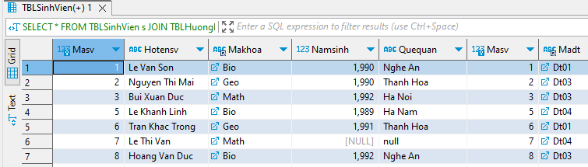

Trong trường hợp của bạn, yêu cầu là lấy thông tin của những sinh viên **không** tham gia thực tập. Điều này có nghĩa là những sinh viên này sẽ không có trong bảng **TBLHuongDan**. Do đó, chúng ta cần sử dụng **LEFT JOIN** để lấy tất cả sinh viên từ bảng **TBLSinhVien** và kiểm tra xem họ có xuất hiện trong bảng **TBLHuongDan** hay không. Nếu sử dụng **INNER JOIN**, chúng ta sẽ chỉ lấy ra những sinh viên có mặt trong cả hai bảng, và không thể xác định những sinh viên không tham gia thực tập.

Top of Form